24 de novembro de 2025

STAHL CraneSystems GmbH

Daimlerstraße 6

74653 Künzelsau

A STAHL CraneSystems está a expandir a sua gama de guinchos de cabo com a série SXD, que inclui motores trifásicos com mudança de pólos

Diferenciais de cabo compactos e robustos SXD com comutação de pólos para movimentação em duas fases de cargas pesadas em diferenciais principais e de precisão

Künzelsau, 23 de outubro de 2025 – A STAHL CraneSystems, uma empresa da Columbus McKinnon Corporation (CMCO) e especialista em guinchos e componentes para elevação, está a lançar a nova série SXD, uma gama compacta de guinchos de cabo com controle de 2 velocidades para capacidades de elevação de até 10.000 kg e alturas de elevação de até 12 m. O guincho de cabo de aço SXD (Dual Speed) com troca de pólos é o desenvolvimento sistemático do guincho de cabo de aço SH e caracteriza-se pela sua tecnologia simples e comprovada.

Série compacta de guinchos de cabo de aço com alto desempenho e

longa vida útil

As pontes rolantes de viga única com guinchos de cabo compactos SXD movimentam peças e componentes com peso até 10 toneladas, mesmo em pequenas salas de produção e áreas de armazenamento confinadas, com velocidades de elevação de até 6 m/min no guincho principal (60 Hz). Pode operar o SXD de forma conveniente usando uma botoneira pendente STH com cabo ou controles de rádio com botões Magnetek.

A função padrão de monitorização de condições, juntamente com a redução da carga mecânica graças a uma função de supressão no chamado modo jog, garantem um controlo duradouro, seguro e fiável do guincho. Os componentes ficam protegidos e o desgaste é consideravelmente reduzido. Os componentes de baixa manutenção do guincho de cabo modular SXD são cuidadosamente coordenados e garantem um alto desempenho e uma longa vida útil.

Fácil de usar e seguro em todos os aspetos

O guincho de cabo de aço tem um peso próprio baixo e é fiável e praticamente livre de manutenção graças a uma engrenagem com lubrificação vitalícia. O guincho pesa apenas cerca de 540 kg com uma capacidade de elevação de 10.000 kg, dependendo da configuração selecionada, tornando-o um dos mais leves da sua classe de desempenho em todo o mundo. O seu design de estrutura otimizado e aerodinâmico facilita muito a instalação e o comissionamento. Não é necessário conhecimento especializado, pois a formação exigida é mínima. O eixo de transmissão otimizado com área de flange ajustável facilita o ajuste no local.

O guincho de cabo de aço SXD possui uma série de características de segurança que reduzem o desgaste e aumentam a versatilidade. Estas incluem guias de cabo otimizadas com proteção integrada para os dedos na roldana de retorno do bloco de gancho inferior e um travão de baixa manutenção que funciona com desgaste mínimo graças à gestão do motor e não necessita de reajustes. A sua monitorização eletrónica permanente da carga evita picos de carga ao levantar pesos pesados. Em caso de sobrecarga, é imediatamente acionado um desligamento seguro.

SXD e SXF – cada um poderoso à sua maneira

Um sistema de travão de segurança com ajuste contínuo e o multicontrolador SMC4 proporcionam segurança adicional ao guincho de cabo de aço com controlo de frequência SXF. Este monitoriza permanentemente dados técnicos operacionais importantes e determina automaticamente, entre outras coisas, o coletivo de carga resultante. A comunicação é realizada através de uma interface Modbus serial. Os conversores de frequência IMPULSE·G+ Mini garantem que os limites operacionais de segurança são mantidos. O sistema de travão totalmente integrado no conversor de frequência facilita um funcionamento suave e silencioso.

Diferenciais disponíveis no CraneKit

Tanto o SXD com mudança de pólos como o SXF controlado por frequência estão disponíveis como guinchos de cabo individuais ou como parte dos CraneKits da STAHL CraneSystems para a instalação de pontes rolantes e pontes rolantes suspensas. Isto é particularmente atraente para fabricantes de pontes rolantes e construtores de sistemas que procuram soluções simples, seguras e fiáveis. O princípio plug-and-play significa que os componentes elétricos podem ser instalados de forma rápida e fácil.

Mais informações

sobre as séries de guinchos de cabo de aço SXD e SXF estão disponíveis aqui:

https://www.cmco.com/de-de/systemloesungen/hebetechnik/seilzug-sxd-sxf/

Sobre a Columbus McKinnon

A Columbus McKinnon Corporation (CMCO) possui uma história de mais de 150 anos. A empresa é líder global em tecnologia de elevação e controlo inteligente de movimento. Três plataformas de negócios estão reunidas sob o mesmo teto: Soluções de Elevação (guinchos, sistemas de elevação e acessórios de elevação), Soluções de Movimento Linear (colunas de elevação, sistemas de elevação e guinchos), bem como Soluções de Transporte (sistemas de transporte e correias transportadoras). A CMCO é uma organização global com sede em Buffalo, Nova Iorque. A sua presença global abrange escritórios e instalações de produção na América do Norte, América Latina, Europa, África e Ásia. Os produtos da CMCO são utilizados em mais de 50 países. 3000 funcionários em todo o mundo geram vendas superiores a mil milhões de dólares (2024). O portfólio de produtos inovadores com marcas de alta qualidade, como STAHL CraneSystems, Yale, Pfaff-silberblau, Dorner e montratec, responde às necessidades dos clientes, aumentando a segurança nas empresas e promovendo o seu crescimento e eficiência. www.cmco.com

Sobre a STAHL CraneSystems

A marca STAHL CraneSystems é sinónimo de diferenciais e componentes para equipamentos de elevação fiáveis e seguros, bem como de soluções de engenharia metódicas. Os produtos são utilizados em pontes rolantes padrão, especiais e à prova de explosão ou em sistemas de elevação em indústrias como a automóvel, petróleo e gás, construção de centrais elétricas, indústria química, transportes e logística, indústria siderúrgica e do betão, engenharia mecânica e de instalações, indústria aeroespacial, bem como nas indústrias farmacêutica e alimentar. www.cmco.com/de/stahlcranes

Contato da empresa:

STAHL CraneSystems GmbH | Daimlerstr. 6 | 74653 Künzelsau

Heike Metzger, Tel.: +49 7940 128-2388

E-Mail: heike.metzger@stahlcranes.com

Imagens e legendas:

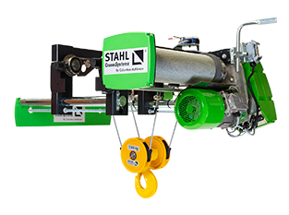
Imagem 1. A STAHL CraneSystems está a expandir a sua gama de guinchos de cabo com a série SXD, que apresenta comutação de pólos para movimento de cargas em dois estágios nos modos de guincho principal e fino.

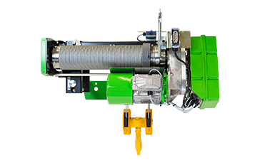
Imagem 2. Os guinchos de cabo compactos SXD oferecem uma solução de elevação eficiente e confiável para o transporte horizontal e vertical de cargas em uma ampla variedade de aplicações industriais.

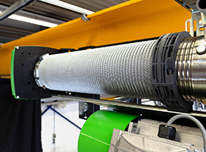
Imagem 3. A guia de cabo melhorada protege o cabo, evita que seja enrolado em excesso, reduz os requisitos de manutenção graças à instalação simples e garante fiabilidade e segurança.

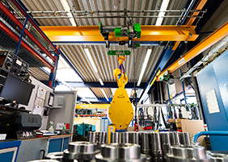
Imagem 4. As pontes rolantes de viga única da CraneKit da STAHL CraneSystems com as novas séries de guinchos de cabo de aço SXD e SXF facilitam o transporte eficiente de componentes.

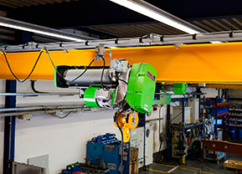
Imagem 5. O guincho de cabo de aço SXD num ambiente típico de aplicação industrial.

